Zápis do 1. ročníku ZŠ pro školní rok 2023/2024
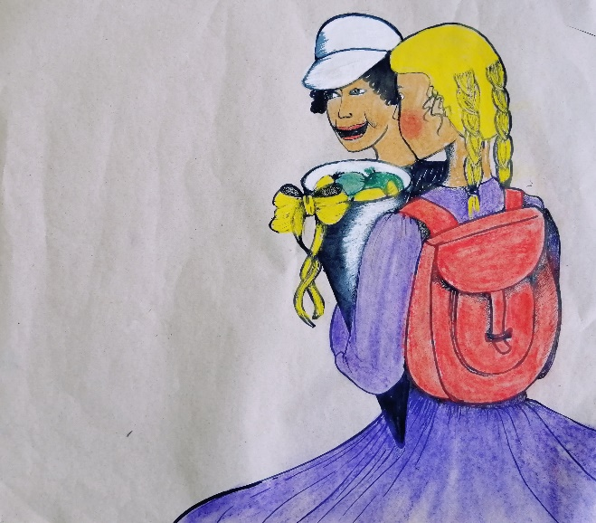
Zápis k povinné školní docházce proběhne v souladu s právními předpisy

ve středu dne 5. dubna od 14:00-16:30 v budově ZŠ.

Uskuteční se v termínu dle školského zákona, tedy v termínu od 1. dubna 2023 do 30. dubna 2023.
- Podání přihlášky a zápis se uskuteční za osobní přítomnosti zákonného zástupce ve škole. Zákonní zástupci dětí, narozených v době od 1.9.2016 do 31.8.2017, budou kontaktováni mateřskou školou k upřesnění podmínek vyzvednutí přihlášky a dalších dokumentů k zápisu. Zákonné zástupce mladších dětí, narozených po 31.8.2017, kteří mají zájem o nástup dětí k povinné školní docházce, žádám o kontakt prostřednictvím e-mailu školy.
- Pro příjem žádostí o přijetí k povinné školní docházce stanovuji období v rozmezí 1.4.2023 – 30. 4. 2023, rozhodné datum a termín zápisu je 30. 4. 2023.
- Rozhodnutí o přijetí bude vydáno 16. 5. 2023, o výsledcích zápisu budou zákonní zástupci informováni na stránkách školy, dále pak poštou na adrese bydliště.
- V období 1.4.2023 - 30. 4. 2023 přijímám také žádosti o odklad povinné školní docházky. Potvrzení lékaře a poradenského zařízení k odkladu doručí zákonní zástupci do školy do 31.5.2023.
- Žádost mohou zákonní zástupci doručit následujícími způsoby:
  - do datové schránky školy
  - e-mailem s elektronickým podpisem zákonného zástupce
  - poštou (rozhodující je datum podání na poštu)
  - osobním podáním ve škole
- K zápisu se dostaví dítě a zákonný zástupce s rodným listem dítěte a občanským průkazem.
Těšíme se na nové žáčky.
Mgr. Jarmila Šochová, řed. školy

